МКОУ «Кочубейская средняя общеобразовательная школа №1»

«Утверждаю»
Директор МКОУ «КСОШ№1»
__________ /Газимагомедов Р.О./
«_____» ________________ 2017 г.

Отчет
работы заместителя директора
по учебно-методической работе
за 2016-2017 год
ЗАВУЧ по УМР: Мазаева К.М.

Наша школа в этом учебном году работала над общей методической темой «Повышение эффективности педагогического процесса и обеспечение качества образования». Эта тема согласуется с подпрограммами «Одарённые дети», «Воспитай гражданина России», «Здоровьесберегающие технологии», «Учись учиться».
Целью методической работы школы стало развитие личности ребёнка, раскрытие его творческих способностей, сохранение физического и психического здоровья учащихся и учителей, защиту прав на образование, максимальное удовлетворение всех общеобразовательных потребностей. Поставленная цель осуществляется через задачи:
- Работать по образовательной подготовке учащихся:
– формировать прочные, глубокие знания основ наук; – повышать мотивацию обучения; – формировать навыки культуры умственного труда; – формировать систему общих и специальных умений и навыков; – формировать коммуникативные и рефлексивные навыки
- Обеспечить реализацию учебного плана школы, плана ВШК.
- Регулярно проводить мониторинг достижений учащихся по областям знаний
- Обеспечить внедрение в учебный процесс новых образовательных технологий: развивающее обучение, метод проектов, проблемное обучение.
- Наладить работу учителей-предметников со слабоуспевающими и неуспевающими детьми
- Осуществлять личностно-ориентированный подход к учащимся второй и третьей ступеней в полной мере.
Для решения задач в школе были созданы следующие условия:
– составлен учебный план, позволяющий заложить фундамент знаний по основным дисциплинам, обеспечивающий уровень, соответствующий стандарту образования;
– разработана Программа информатизации школы; – сложена структура методической службы; – учителя школы в течение года обучались на базе ДИПКК. - методические объединения имели планы работы; – производился ВШК администрацией; – продолжена работа по обеспечению сохранности здоровья и здорового образа жизни детей; – работа по организации учебно-воспитательного процесса носила научно-методический характер;

1.Работа методического совета школы

В школе работает 7 методических объединений:
- МО учителей начальной школы; ( Рук. МО- Полякова Л.А.)
- МО учителей русского языка и литературы; ( Рук. МО- Мостовая Н.С.)
- МО учителей естественного цикла;( рук. МО- Абдулхаликова П.М.)
- МО учителей иностранного языка; ( Рук. МО- Курбанова Т.С)
- МО учителей истории и обществознания ( рук. МО- Гайдарова С.А.)
-МО учителей математики, физики и информатики (рук. МО- Рабаданова П.Р.)
-МО учителей ИЗО, музыки и технологии.( рук. МО- Гусенов М.М.)
Все МО активно работали над решением темы школы через:

- заседания МО, на которых рассматривали новинки педагогической литературы, выступали с докладами, творческими отчетами;
- взаимопосещение уроков;
- мероприятия ВШК;
- участие в районных педагогических семинарах;
- использование информационных технологий на уроках и во внеурочное время;
- работа с сайтом образовательного учреждения.
Методические советы проводились регулярно. Передовой педагогический опыт изучается и обобщается в ходе проведения методических советов школы, педагогических советов, на методических объединениях.
По плану, в течение года методическим советом было проведено 6 заседаний по следующим темам:
Сентябрь
-Обсуждение плана методической работы школы, планов работы М/О по реализации основных направлений национальной образовательной инициативы «Наша новая школа» в 2016-2017 учебном году. -Утверждение сроков проведения предметных декад. -Рассмотрение планов внутришкольного контроля. Распределение наставников молодым стециалистам. -Организация и проведение школьных олимпиад.
Октябрь
Семинар-круглый стол «Одаренные дети и формы работы с ними»
Ноябрь
-«Механизмы реализации ФГОС в 5,6-х классах»;
-Рассмотрение положения о проведении научно-исследовательской конференции «Мой первый шаг в науку»
Январь
Обсуждение результатов школьного и районного туров олимпиад;
Апрель
Подведение итогов проведения предметных декад и интеллектуальных марафонов.
Май
Обсуждение итогов работы с одаренными детьми.
Планирование методической работы на 2017-2018г.
Методическими объединениями ведётся сравнительный анализ качественных показателей участия классов во всех внеклассных мероприятиях по предметам. Проводится мониторинг ЗУН по предметам, классам, персонально.

Особо отмечена работа МО учителей русского языка и литературы и МО учителей иностранного языка, в рамках реализации направления «Англоязычный Дагестан» и «Русскоязычный Дагестан» подпроекта «Просвещение и духовное развитие приоритетного проекта Президента Республики Дагестан «Человеческий капитал». Проводился ряд внепрограммных мероприятий, для привлечения интереса учащихся к изучению языка. Так как приоритетной задачей современного образования является не только развитие интеллектуальных способностей учащихся, но и творческих.

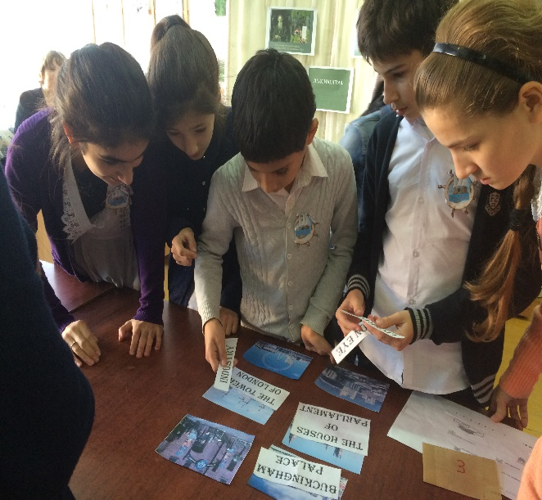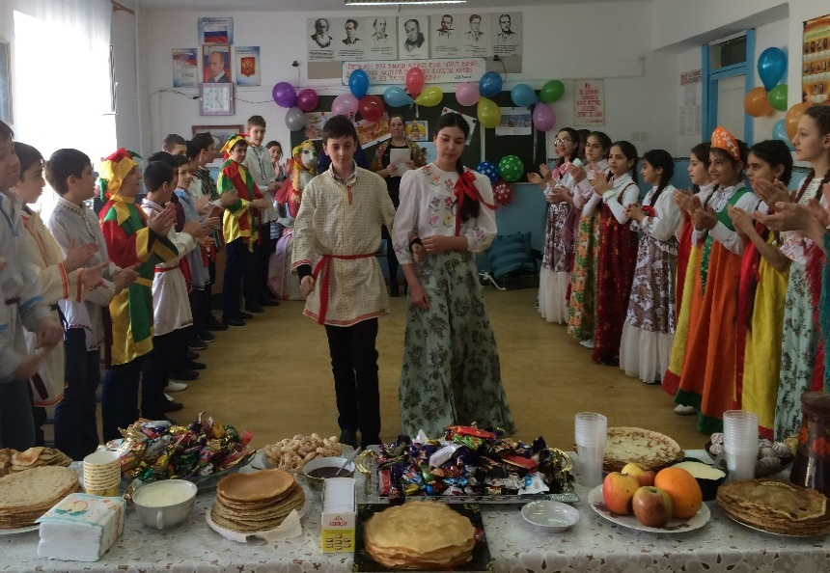

2. Работа с педагогическими кадрами
Статистика педагогических кадров по образованию, стажу, возрасту, квалификации.
Образование и стаж:

Год | Образование |  | Пед. стаж
 | высшее | Ср/с | До 5 лет | От 5 до 10 | От 10 и выше
2016-17 | 38 | 19 | 11 | 11 | 35

Возрастной состав:

год | До 25 | От 25 до 35 | От 35 и старше
2016-17 | 3 | 15 | 39

По квалификационной категории к концу 2016/2017 года:
ВСЕГО | Из них имеют высшую | Из них имеют первую | На соответствие
57 | 10 | 12 | 35

Работа с молодыми специалистами
Школа молодого учителя является составной частью системы повышения квалификации учителей и объединяет преподавателей с высшим и средним специальным образованием, имеющих стаж менее 3 лет. Школа молодого учителя – это постоянно действующее профессиональное объединение педагогов.

Цели программы с молодыми специалистами:
- формировать у молодых учителей потребность в непрерывном образовании;
- помогать учителю, опираясь в своей деятельности на достижения педагогической науки, творчески внедрять идеи в учебно-воспитательный процесс;
- способствовать формированию у педагога индивидуального стиля творческой деятельности
-предупреждение наиболее типичных ошибок, противоречий и затруднений в организации учебных занятий, поиск возможных путей их преодоления;
Формы работы с молодыми специалистами:
- наставничество, консультации, взаимопосещение уроков, проведение мастер-классов для молодых учителей; стажировки и т.д.
Организация управления.
Куратором для организации работы с молодыми специалистами в школе назначен заместитель директора по УМР- Мазаева К.М.

Функции и обязанности:
1) организация групповых и индивидуальных занятий для молодых педагогов, проведение практических семинарских занятий;
2) организация изучения профессиональных потребностей молодых педагогов, помощь в самосовершенствовании;

В годовой план работы с молодыми учителями включен график проведения занятий, открытых уроков по определенной тематике. В течение учебного года проводилось не менее четырех занятий для молодых специалистов.

Практика:
- Посещение уроков в рамках методической недели.
- Участие в школьных семинарах для молодых специалистов
- Посещение молодыми специалистами уроков и внеклассных мероприятий у опытных учителей
(Мухажирова Т.И., Курбанова Т.С., Гайдарова С.А.,Рабаданова П.Р., Захарова Н.И.)

Результаты:
• Оказана адресная методическая помощь по заявленной педагогической проблеме.
• Молодые педагоги принимают участие в педагогических чтениях, выступают на заседаниях МО.

Вывод.
Период адаптации молодых специалистов прошел успешно. Молодым специалистам оказывается помощь администрацией и педагогами-наставниками в вопросах совершенствования теоретических знаний, повышения профессионального мастерства.

Задачи на следующий учебный год:
- работать над повышением компетентности молодых педагогов в вопросах развития интеллектуального и творческого потенциала учащихся на уроках;
- направить работу на изучение и практическое применение эффективных методов работы с учащимися с разным уровнем мотивации; обеспечение рефлексии и самоконтроля учащихся на протяжении всего урока.

Обобщение актуального педагогического опыта учителей,
самообразование

У каждого учителя определена индивидуальная тема по самообразованию, которая анализируется через участие педагогов в работе методических объединений, педсоветов, семинаров, творческих отчетах.
Одним из традиционных видов работы педагогов школы являются предметные недели в школе, которые позволяют как учащимся, так и учителям дополнительно раскрыть свой творческий потенциал.
Проведено 7 предметных недель: предметов естественного цикла, гуманитарного цикла, физико-математического цикла, начальной школы, иностранного языка, физкультуры и технологии (отчеты о проведении предметных декад были своевременно сданы руководителями МО). Разнообразные нетрадиционные формы проведения уроков и внеклассных мероприятий вызвали большой интерес учащихся.
В рамках предметных недель, и не только, проведены внеклассные мероприятия, открытые уроки, интегрированные открытые внеклассные мероприятия, конкурсы рисунков, газет, поделок. Прошли конференции, КВНы, викторины и др.
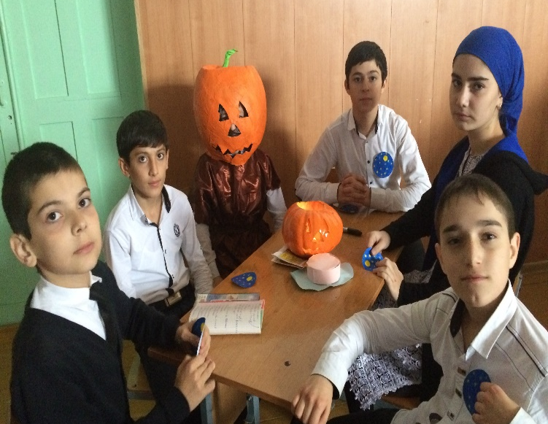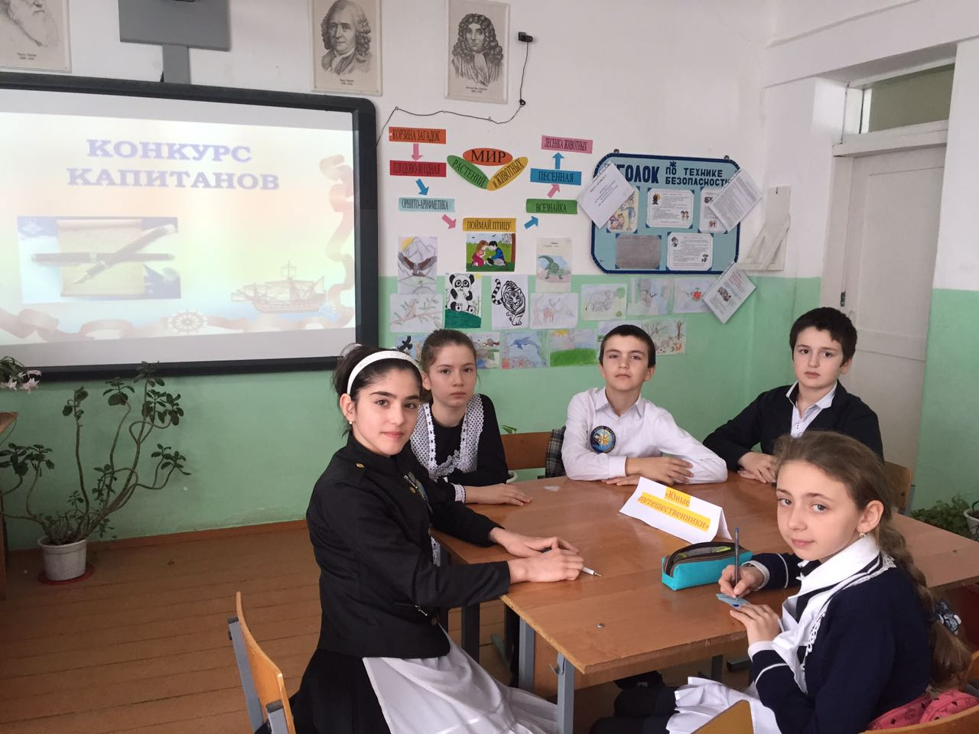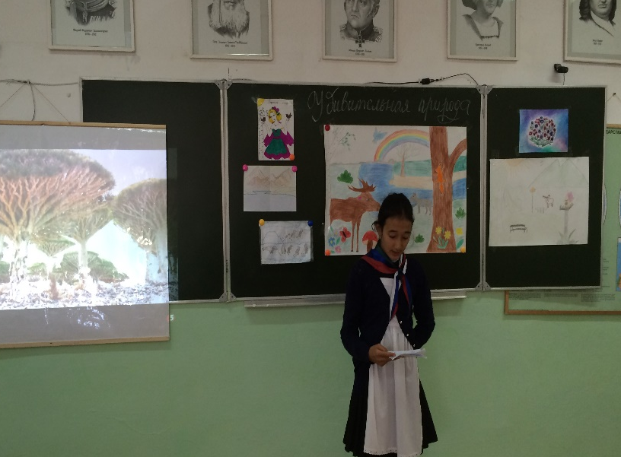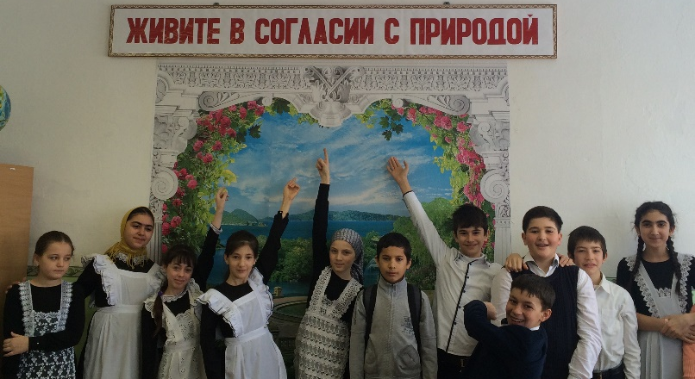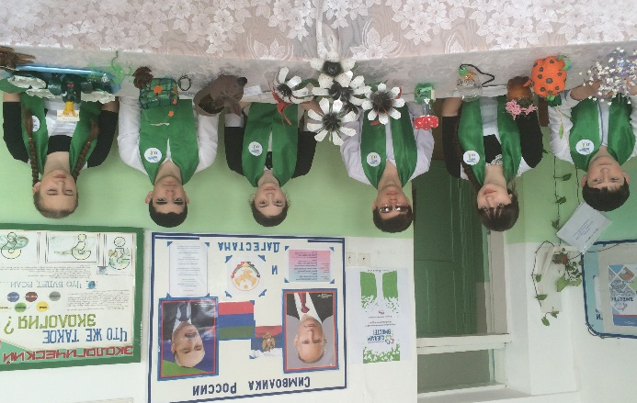
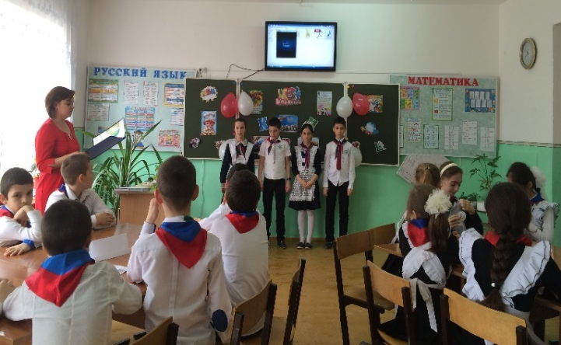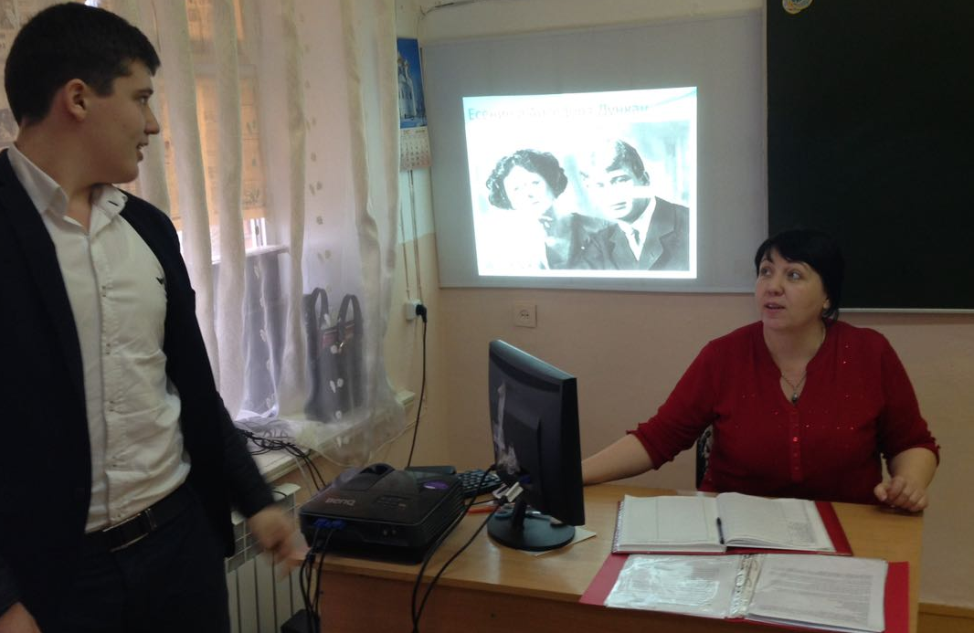
Вывод: Вся методическая работа направлена на оказание помощи учителя и классным руководителям в улучшении и воспитании школьников, обобщении и внедрении передового опыта повышения теоретического уровня и педагогической квалификации учителей и руководства школы, а также на продолжение работы по совершенствованию педагогического мастерства сотрудников школы.

3. Работа с одаренными детьми

В нашей школе сложилась система работы с одаренными детьми, которая позволяет удовлетворить запросы конкретных детей, через следующие формы обучения:
Ра
- -Работа учащихся по творческим проектам, исследовательским работам.
- -Система творческих конкурсов, фестивалей.
- -Участие педагогов в семинарах по проблеме организации работы с одаренными детьми.
- Роль психологической службы в учебно-воспитательном процессе с ОД направлена на работу с особенностями развития личности одарённого ребёнка (диагностики, практические занятия, направленные на коррекцию с учётом возникших проблем и т.д.)
- Внедрение ведения портфолио с данными личностного роста ОД.

Ответственный за работу с одаренными детьми- зам директора по УМР- Мазаева К.М. Один из важнейших аспектов деятельности - работа с одарёнными и способными учащимися, их поиск, выявление и развитие. Урочная и внеурочная деятельность строится так, чтобы каждый учащийся мог проявить свои возможности в самых разных сферах деятельности.

Учебный 2016-17 год начался с проведения в МКОУ «КСОШ№1» диагностической работы психолога школы- Турий О.В. с целью выявления одаренных учащихся в различных сферах одаренности: интелектуальной, спортивной, художетвенной, музыкальной, технической; пополнение банка данных одаренных детей, проведение с ними дополнительных консультаций, тестов, анкетирования. На основе полученных результатов- составление рекомендаций для классных руководителей, педагогов-предметников для работы с учащимися, имеющими повышенный уровень способностей.

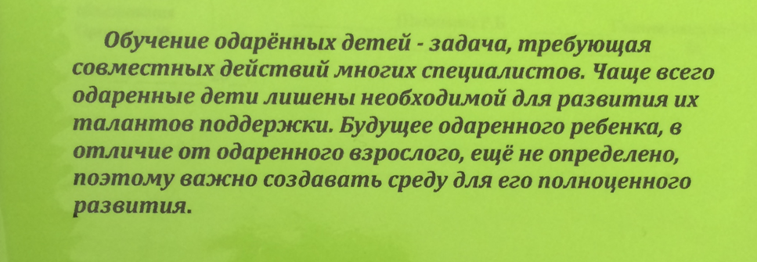

Всероссийская предметная олимпиада школьников

Ежегодно в школе проходит школьный этап Всероссийской предметной олимпиады. Так, с 3 по 24 октября 2016-17 года она прошла в соответствии с целевой программой «Одарённые дети». Школьный этап Олимпиады проводился в соответствии с требованиями и по олимпиадным заданиям, разработанным предметно-методическими комиссиями муниципального этапа Олимпиады. В школьном этапе Олимпиады по каждому общеобразовательному предмету принимали участие обучающиеся 5-11 классов МКОУ «КСОШ №1» ,что позволило задействовать одарённых учащихся из среднего звена и активизировать работу учителей-предметников с сильными учащимися.
По результатам проведения школьного этапа, победители принимали участие в районном этапе ВОШ, С 1 ноября по 23 января .

Результаты участия:

№ | Ф.И. учащегося  Победитель школьного этапа | класс | Предмет | Статус | Результат  Муниципального этапа
1 | Лисицина Милана | 7 | Русский язык | Участник
2 | Курбанова Сакинат | 8 | Русский язык | Участник
3 | Муталипова Зухра | 9 | Русский язык | Участник
4 | Чмуль Ангелина | 10 | Русский язык | Участник
5 | Джабраилова Аминат | 11 | Русский язык | Участник
6 | Садикова Маржанат | 7 | История | участник
7 | Ахмедова Роза | 8 | История | призер | 3 место
8 | Кунниева Барият | 9 | История | Участник
9 | Гасанбутаев Реад | 10 | история | Участник
10 | Ахбердилов Магомед | 11 | история | победитель | 1 место
11 | Садикова Маржанат | 7 | Обществознание | Участник
12 | Голубева Элина | 8 | Обществознание | Участник
13 | Салихова Мадина | 9 | Обществознание | Участник
14 | Свистунова Любовь | 11 | Обществознание | Участник
15 | Гасанбутаев Реад | 10 | История Дагестана | победитель | 1 место
16 | Госенакаев Якуб | 7 | Математика | Участник
17 | Ахмедова Роза | 8 | Математика | Участник
18 | Айланматова Саида | 9 | Математика | Участник
19 | Гасанбутаев Реад | 10 | Математика | Участник
20 | Свистунова Любовь | 11 | Математика | Участник
21 | Магомедов Раджаб | 8 | Физическая культура | Участник
22 | Алиомаров Гасан | 10 | Физическая культура | Участник
23 | Афризанов Руслан | 11 | Физическая культура | Призер | 2 место
24 | Астафурова Дарья | 7 | Физика | Участник
25 | Мустафаев Мурад | 8 | Физика | Участник
26 | Голубева Елизавета | 9 | Физика | Участник
27 | Магомедов Хабиб | 7 | География | Участник
28 | Рабаданов Магомед-шапи | 8 | География | Участник
29 | Абдурахманова Амина | 9 | География | Участник
30 | Гасанбутаев Реад | 10 | география | Участник
31 | Ахбердилов Магомед | 11 | география | призер | 3 место
32 | Максудова Аминат | 7 | Литература | Участник
33 | Шахбанова Адай | 10 | Литература | Участник
34 | Рамазанов Арсен | 8 | Информатика | Участник
35 | Мутаев Муслим | 10 | информатика | Участник
36 | Басин Назар | 11 | информатика | Участник
37 | Микаилов Гаджимурад | 10 | Химия | Участник
38 | Джабраилова Аминат | 11 | Химия | Участник
39 | Амираева Амина | 7 | биология | Участник
40 | Ахмедова Роза | 8 | биология | Участник
41 | Абдурахманова Патимат | 9 | биология | призер | 2 место
42 | Джабраилова Аминат | 11 | биология | Участник
43 | Писаренко Анна | 7 | технология | Участник
44 | Голубева Элина | 8 | технология | Участник
45 | Айланматова Саида | 9 | Английский язык | призер | 2 место

Выводы: Одной из причин отсутствия первых мест на муниципальном этапе ВШО и затруднений у учащихся, можно отнести нехватку внепрограммных знаний, невысокий уровень кругозора. В целом, результаты участия в предметных олимпиадах говорят о удовлетворительном уровне подготовки учащихся к выполнению нестандартных заданий, но недостаточно развита целенаправленная работа со стороны учителей по подготовке детей к участию в этапах всероссийской олимпиады школьников. Задачей на следующий год будет-улучшение работы в этом направлении.

Математическая Олимпиада имени П.Л. Чебышева
В феврале 2017 года прошел Школьный и муниципальный этап VII математической олимпиады имени П.Л. Чебышёва для школьников 5–7 классов. Основная цель данной олимпиады - раннее выявление и вовлечение школьников в активные занятия математикой на высоком уровне. По результатам школьного этапа, участниками зонального этапа, прошедшего в г. Кизляр, стали: Шамсулвараева Алина, Алиева Хадижат, Гаджиев Саид, Магомедсаидов Нурмагомед, Безденежный Даниил.
Хорошие результаты на этом этапе показали: Гаджиев Саид, Магомедсаидов Нурмагомед. Организаторами олимпиады им были вручены грамоты. В следующем учебном году педагогами будет организована подготовка этих учащихся, для повторного участия в олимпиаде.
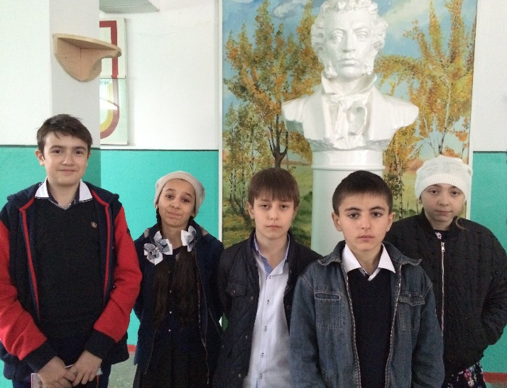

Всероссийский конкурс юных чтецов «Живая классика».
Цель конкурса: выявление, поддержка и стимулирование талантливых исполнителей, владеющих жанром художественного слова. На школьном этапе принимали участие 14 учеников с 6-9 класс. Победители школьного этапа: Магомедова Айшат – 6 «б» кл.,Захарова Дарья- 7 «б» кл, Абдулкадырова Патимат – 7«в» кл. На муниципальном этапе принимала участие- Магомедова Айшат – 6 «б» кл, которой были вручены грамота и памятный подарок за яркое и проникновенное исполнение.

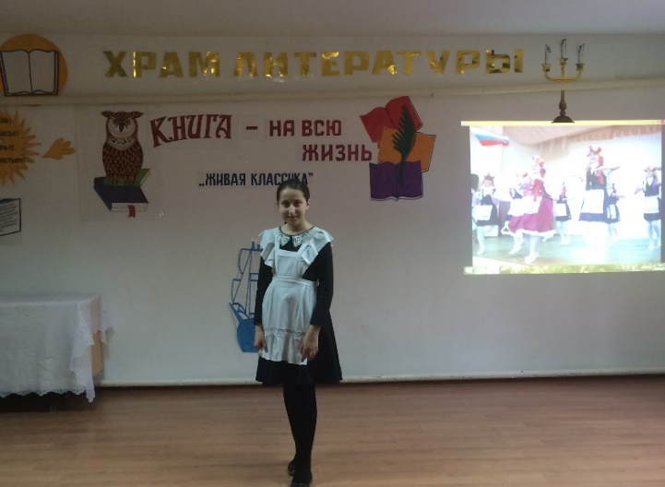

Дистанционные Олимпиады и конкурсы
- Дистанционная олимпиада «Школьные дни» г. Калининград. участники 56, из них лауреаты:
История: Гитиномагомедов Ибрагим- 6 «в» кл.( Диплом лауреата и книга в подарок), Патахов Омар- 6 «г» кл.( диплом лауреата), Абдурахманова Патимат-9 «б» кл. ( диплом лауреата и книга в подарок), Багамаева Хамис- 9 «а» кл. ( диплом лауреата);
География: Хираев Али- 6 «б» кл. (диплом лауреата);
Математика: Магомедов Магомед- 5 «б» кл.( диплом лауреата)
Русский язык: Гасанбеков Гасан-9 «б» кл.( диплом лауреата и книга в подарок), Айланматова Саида- 9 «б» кл.( диплом лауреата)
Физика: Надеждин Георгий -9 «б» кл, Голубева Елизавета ( диплом лауреата)
- Олимпиада «Олимпусик» г. Калининград, для учащихся начальной школы. Участники 21.,учащиеся 3-4 классов.
- Олимпиада «Русский с Пушкиным», участники: учащиеся 4-х классов, лауреаты: Гольтяпин Владимир - 4 «в» кл.

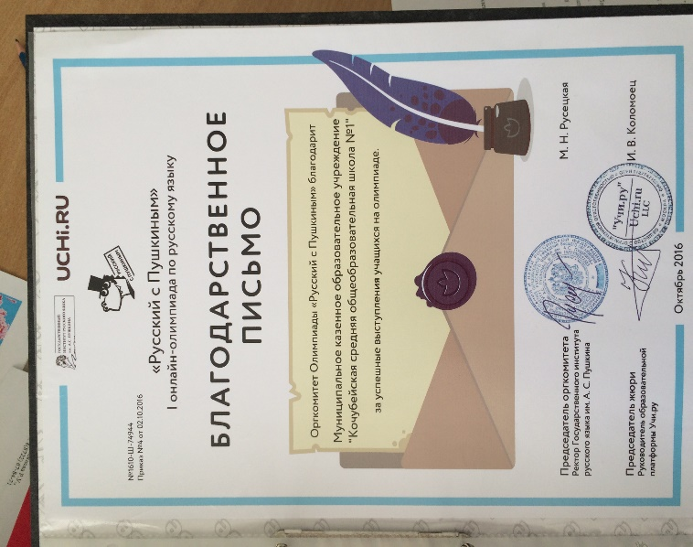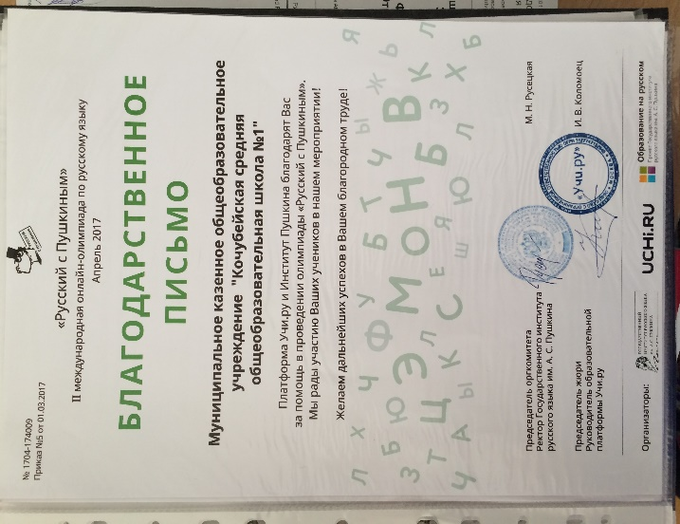

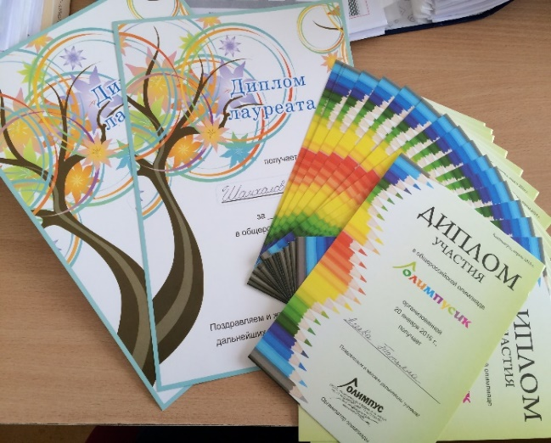

Республиканская олимпиада на знание Конституции РФ и РД

Олимпиада проводилась Министерством образования и науки РД по инициативе Конституционного суда РД в рамках подготовки к празднованию 25-летия Конституционного суда Республики Дагестан.
Участниками выступили учащиеся 10-11классов. В школьном этапе наивысший результат набрала ученица 11 «А» класса- Свистунова Любовь. Она же заняла 1 место в муниципальном этапе данной олимпиады.
Результаты олимпиады позволили не только определить уровень знаний учащихся, но и выявить у обучающихся творческие способности и интерес к научной деятельности.

Республиканский конкурс чтецов «Вечная слава героям»
Цель данного конкурса: выявление и поддержка молодых чтецов поэтических произведений; популяризация литературы, в частности поэтического искусства Дагестана среди молодежи; развитие творческого потенциала молодежи;
13 апреля 2017 г. МКОУ «Кочубейская СОШ №1» в полуфинале данного конкурса в г. Хасавюрт, представляла -Багамаева Хамис Руслановна (15 лет) 9 кл, которая выступила с поэтическим произведением Юсупа Хапалаева «Набат Хатыни» ,соответствовавшим тематике конкурса: патриотизм, ВОВ,единение народов. Достойное выступление Хамис порадовало жюри и всех зрителей конкурса.

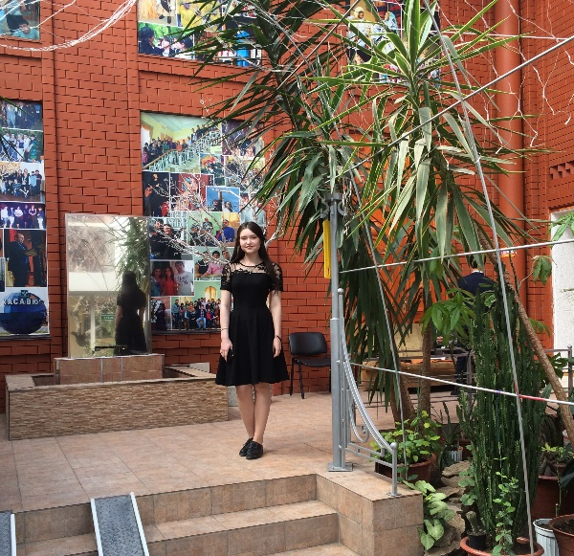

Участие учащихся МКОУ « Кочубейская СОШ №1» в течение
2016-2017 учебного года в различных конкурсах:

- Всероссийский конкурс сочинений ( учащиеся 5- 8 классов)(участники)
- Зональная научно-практическая конференция «Экология в современном мире»- Кунниева Барият -9 «Б»( 3-е место, зональный этап)
- Республиканский конкурс «Юных фотолюбителей». Магомедова Наниш- 10 «б» кл- (1 место- муниципальный этап), Гитиномагомедова Амина 5 «в» кл. (2 место-муниципальный этап)
- Республиканский конкурс, посвященный дню матери –Сочинение «Любимая мама»-Лисицина Милана 7 «а» (участник), Лучший рисунок – Магомедова Наниш -10 «б» (1 место-муниципальный этап)
- Общероссийский конкурс «На благо Родины» -Авторское стихотворение «Моя Россия»- Свистунова Любовь 11 «а» кл. (участник)
- Общероссийский конкурс «Бесмертный полк. Непридуманная история» Сочинение «Память о деде»- Голубева Елизавета 9 «б» кл.(участник)
- Республиканский конкурс «Лучшее стихотворение о русском языке-2017 г.» Авторское стихотворение «Язык родной мой- русский…» - Свистунова Любовь
11 «а» кл.( участник)
- Республиканский конкурс, посвященный Всемирному дню воды.
Номинация: «Литературная». Авторское стихотворение «Вода-зеркало природы» Захарова Дарья- 7 «б» (участник)

Очень много учащихся в нашей школе, имеющих спортивную одаренность: Афризанов Руслан, Басин Назар, Гусятникова Виктория, Алиомаров Гасан, Муртазалиева Диана, Расулов Мустафа и многие др.,которые принесли в копилку нашей школы очень много наград в различных соревнованиях: «Презедентские состязания», турниры по шашкам, соревнования по волейболу, баскетболу, футболу, призовые места как индивидуальные, так и командные.

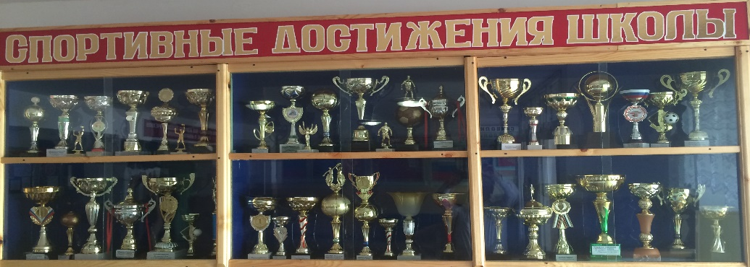
Выводы:
- в школе в системе организована и ведется работа с одаренными детьми;
- используются активные формы организации работы;
- увеличилось количество участников мероприятий, конкурсов;
- недостаточно ведется исследовательская работа одаренными детьми по химии, физической культуре, технологии.

Рекомендации:
- Продолжить индивидуальную работу с учащимися с высокой мотивацией к учёбе.
- Систематизировать работу по созданию и обновлению банка данных одарённых детей.
- Активизировать работу молодых и вновь прибывших педагогов с одарёнными детьми.

Анализ методической работы педагогического коллектива по реализации плана методической работы на год, можно оценить положительно. Активность учителей возрастает.
Хорошо работает МО начальных классов, гуманитарного цикла, математического и естественного цикла. Кроме открытых уроков администрацией школы посещаются уроки в рабочем порядке по плану внутришкольного контроля, посещение уроков молодых специалистов наставниками, руководителями МО. Повышается профессиональный уровень учительского коллектива.
Работа над данной методической темой школы способствовала созданию условий для реализации доступности, качества и эффективности образования, способствующих развитию и саморазвитию нравственной, гармоничной, физически здоровой личности, способной к творчеству и самоопределению.

Исходя из вышеизложенного в следующем учебном году необходимо:

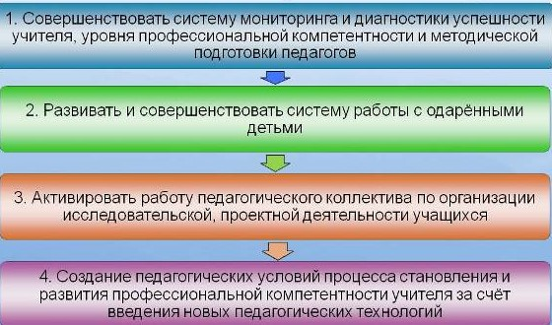

Важным элементом совершенствования методической работы школы является активизация педагогической деятельности каждого преподавателя: стремление изучать новые образовательные концепции, применять их на практике, адекватно оценивать результаты своей работы и использовать их в научно-методических изысканиях.
Задача администрации школы состоит в поддержке работы преподавателей (с учетом психолого-педагогических аспектов воспитания и образования), стимулировании творческих поисков каждого, направленных на совершенствование существующей образовательной программы и–как результат – способствующих профессиональному росту преподавательского состава и повышению уровня предоставляемой образовательной услуги.

Задачи Методического совета на следующий год:
- продолжить работу над методической темой в 2016-2017 учебном году,
- учителям осуществить самоанализ деятельности по использованию наиболее эффективных методов и приемов работы с целью повышения качества обучения учащихся;
-Улучшить работу с одаренными детьми, найти новые методы по подготовке детей к олимпиадам.
- осуществлять открытость информации через сайт школы.

Зам. директора по учебно-методической работе___________________ Мазаева К. М.

